高二下化学小练（59）
1．(2019·扬州检测)原子序数为83的元素位于：①第5周期；②第6周期；③ⅣA族；④ⅤA族；⑤ⅡB族，其中正确的组合是( )
A．①④ B．②③ C．②④ D．①⑤

2．已知某元素＋2价离子的核外电子排布式为1s²2s²2p⁶3s²3p⁶，该元素在元素周期表中属于( )
A．ⅤB族 B．ⅡB族
C．Ⅷ族 D．ⅡA族

3．原子的外围电子排布式为3d¹⁰4s¹的元素在周期表中位于( )
A．第5周期ⅠB族 B．第5周期ⅡB族
C．第4周期ⅧB族 D．第4周期ⅠB族

4．(不定项)具有下列电子层结构的原子，其对应的元素一定属于同一周期的是( )
A．两种元素原子的电子层上全部都是s电子
B．3p轨道上只有1个空轨道的原子和3p轨道上只有1个未成对电子的原子
C．最外层电子排布为2s²2p⁶的原子和最外层电子排布为2s²2p⁶的离子
D．原子核外的M层上的s、p轨道上都填满了电子而d轨道未排电子的两种原子

5．(2019·无锡模拟)对应下列叙述的微粒M和N，肯定属于同主族元素且化学性质相似的是( )
A．原子核外电子排布式：M为1s²2s²，N为1s²
B．结构示意图：M为 INCLUDEPICTURE "E:\\司瑞晴\\2019\\同步\\化学\\苏教选3 江苏\\新建文件夹\\1-50.TIF" \* MERGEFORMATINET INCLUDEPICTURE "E:\\司瑞晴\\2019\\同步\\化学\\苏教选3 江苏\\word\\1-50.TIF" \* MERGEFORMATINET INCLUDEPICTURE "E:\\司瑞晴\\2019\\同步\\化学\\苏教选3 江苏\\全书完整的Word版文档\\1-50.TIF" \* MERGEFORMATINET INCLUDEPICTURE "\\\\司瑞晴\\e\\司瑞晴\\2019\\同步\\化学\\苏教选3 江苏\\全书完整的Word版文档\\1-50.TIF" \* MERGEFORMATINET INCLUDEPICTURE "C:\\Users\\Administrator\\Desktop\\导学单、网站材料、周练\\网站\\结构\\1-50.TIF" \* MERGEFORMATINET 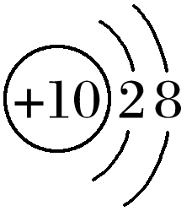，N为 INCLUDEPICTURE "E:\\司瑞晴\\2019\\同步\\化学\\苏教选3 江苏\\新建文件夹\\1-51.TIF" \* MERGEFORMATINET INCLUDEPICTURE "E:\\司瑞晴\\2019\\同步\\化学\\苏教选3 江苏\\word\\1-51.TIF" \* MERGEFORMATINET INCLUDEPICTURE "E:\\司瑞晴\\2019\\同步\\化学\\苏教选3 江苏\\全书完整的Word版文档\\1-51.TIF" \* MERGEFORMATINET INCLUDEPICTURE "\\\\司瑞晴\\e\\司瑞晴\\2019\\同步\\化学\\苏教选3 江苏\\全书完整的Word版文档\\1-51.TIF" \* MERGEFORMATINET INCLUDEPICTURE "C:\\Users\\Administrator\\Desktop\\导学单、网站材料、周练\\网站\\结构\\1-51.TIF" \* MERGEFORMATINET 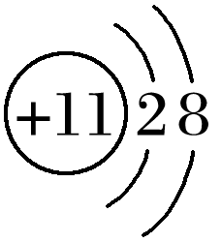
C．M原子基态2p轨道上有一对成对电子，N原子基态3p轨道上有一对成对电子
D．M原子基态2p轨道上有1个未成对电子，N原子基态3p轨道上有1个未成对电子

6．(不定项)下列关于原子核外电子排布与元素在周期表中位置关系的表述正确的是( )
A．原子的外围电子排布式为ns²np^{1～6}的元素一定是主族元素
B．基态原子的p轨道上有5个电子的元素一定是第ⅦA族元素
C．原子的外围电子排布式为(n－1)d^{6～8}ns²的元素一定位于第ⅢB～第ⅦB族
D．基态原子的N层上只有1个电子的元素不一定是主族元素

7．最活泼的金属单质、最活泼的非金属单质、常温下呈液态的金属单质，其组成元素分别位于下列元素周期表中的( )
INCLUDEPICTURE "E:\\司瑞晴\\2019\\同步\\化学\\苏教选3 江苏\\新建文件夹\\1-52.TIF" \* MERGEFORMATINET INCLUDEPICTURE "E:\\司瑞晴\\2019\\同步\\化学\\苏教选3 江苏\\word\\1-52.TIF" \* MERGEFORMATINET INCLUDEPICTURE "E:\\司瑞晴\\2019\\同步\\化学\\苏教选3 江苏\\全书完整的Word版文档\\1-52.TIF" \* MERGEFORMATINET INCLUDEPICTURE "\\\\司瑞晴\\e\\司瑞晴\\2019\\同步\\化学\\苏教选3 江苏\\全书完整的Word版文档\\1-52.TIF" \* MERGEFORMATINET INCLUDEPICTURE "C:\\Users\\Administrator\\Desktop\\导学单、网站材料、周练\\网站\\结构\\1-52.TIF" \* MERGEFORMATINET 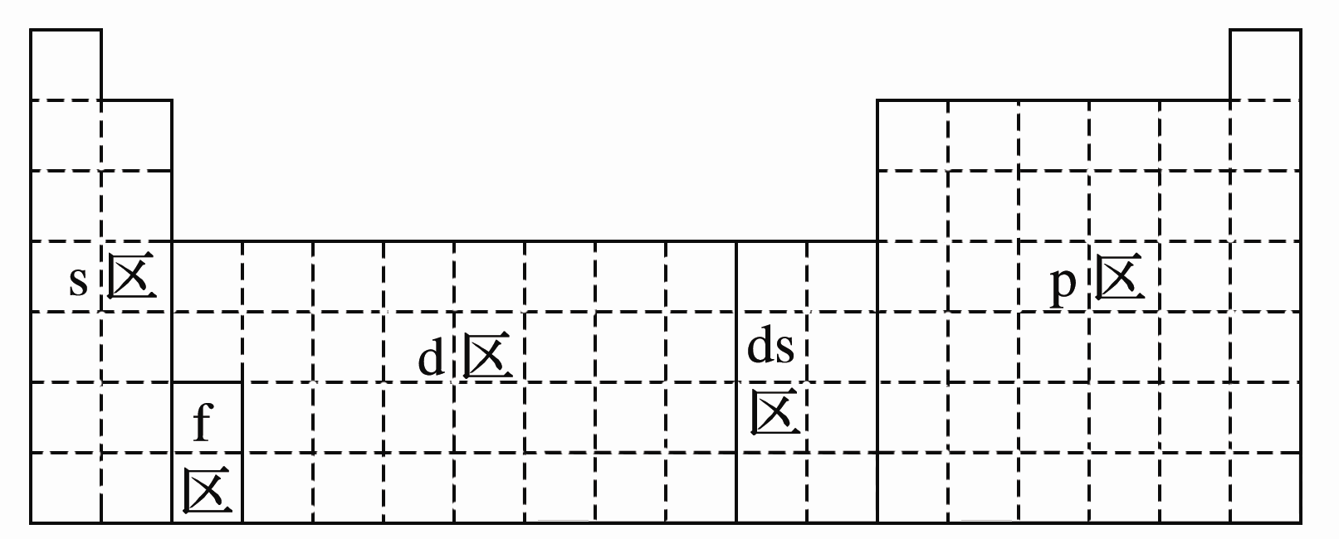
A．s区、p区、ds区 B．s区、p区、d区
C．f区、p区、ds区 D．s区、f区、ds区
8．已知几种元素原子的核外原子结构或核外电子排布或价电子排布情况，分别判断其元素符号、原子序数并指出其在周期表中的位置。
元素 |  | 元素符号 | 原子序数 | 区 | 周期 | 族
A | 1s²2s²2p⁶3s¹
B | INCLUDEPICTURE "E:\\司瑞晴\\2019\\同步\\化学\\苏教选3\\word\\1-53.TIF" \* MERGEFORMATINET INCLUDEPICTURE "E:\\司瑞晴\\2019\\同步\\化学\\苏教选3\\word\\1-53.TIF" \* MERGEFORMATINET INCLUDEPICTURE "E:\\司瑞晴\\2019\\同步\\化学\\苏教选3\\全书完整的Word版文档\\1-53.TIF" \* MERGEFORMATINET INCLUDEPICTURE "\\\\司瑞晴\\e\\司瑞晴\\2019\\同步\\化学\\苏教选3\\全书完整的Word版文档\\1-53.TIF" \* MERGEFORMATINET INCLUDEPICTURE "C:\\Users\\Administrator\\Desktop\\新建文件夹\\全书完整的Word版文档\\1-53.TIF" \* MERGEFORMATINET INCLUDEPICTURE "C:\\Users\\Administrator\\Desktop\\新建文件夹\\全书完整的Word版文档\\1-53.TIF" \* MERGEFORMATINET INCLUDEPICTURE "C:\\Users\\Administrator\\Desktop\\新建文件夹\\全书完整的Word版文档\\1-53.TIF" \* MERGEFORMATINET INCLUDEPICTURE "C:\\Users\\Administrator\\Desktop\\新建文件夹\\全书完整的Word版文档\\1-53.TIF" \* MERGEFORMATINET INCLUDEPICTURE "C:\\Users\\Administrator\\Desktop\\新建文件夹\\全书完整的Word版文档\\1-53.TIF" \* MERGEFORMATINET 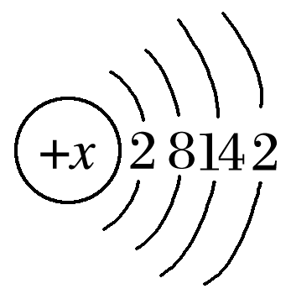
C | 3d¹⁰4s¹
D | [Ne]3s²3p⁴
E | 